Prueba Técnica – Ingeniero Interoperabilidad

Fecha: 03/01/2024

Nombre: Jhohan Estiwar Palacios Mena

Cédula: 1077480940

# CONCEPTOS DE NEGOCIO

# ¿Qué productos y/o servicios ofrece un Banco?

# R// Los bancos ofrecen una variedad de productos y servicios financieros, como cuentas de ahorro, cuentas corrientes, préstamos, tarjetas de crédito, servicios de inversión, seguros, entre otros.

# ¿Defina para usted qué es una transacción monetaria y qué es una transacción no monetaria?

# R//Una transacción monetaria implica el intercambio de dinero, como compras, transferencias bancarias o pagos. En contraste, una transacción no monetaria no involucra intercambio de dinero, pero puede afectar los registros financieros, como un intercambio de bienes o servicios.

# ¿Cuáles cree usted que son los canales por los cuales un cliente puede hacer transacciones en un Banco?

# R//Los clientes pueden realizar transacciones a través de diversos canales, como sucursales físicas, cajeros automáticos, banca en línea, aplicaciones móviles, y servicios telefónicos.

# CONCEPTOS DE INGENIERIA DE SOFTWARE

1. **¿Qué entiende por API? Dé un ejemplo.**

R//Una API es un conjunto de reglas y herramientas que permite que una aplicación se comunique con otra. Ejemplo: La API de Twitter permite a desarrolladores integrar funciones de Twitter en sus propias aplicaciones.

1. **Mencione los tipos de servicios web o web services que conozca.**

R// Algunos tipos de servicios web son SOAP (Simple Object Access Protocol), REST (Representational State Transfer), y GraphQL.

1. **Mencione algunas características de una API REST.**

R// Características de una API REST incluyen la arquitectura sin estado, la comunicación basada en URI (Identificadores de Recursos Uniformes), el uso de métodos HTTP (GET, POST, PUT, DELETE), y la representación de recursos en formato JSON o XML.

1. **¿Cuál es la diferencia entre arquitectura monolítica, SOA y microservicios?**

R//La arquitectura monolítica es un enfoque único y centralizado, SOA (Arquitectura Orientada a Servicios) divide la aplicación en servicios reutilizables, mientras que los microservicios son pequeñas unidades independientes y autónomas que funcionan de manera conjunta.

1. **¿Por qué o para qué se usan las interfaces? Dé un ejemplo.**

R//Las interfaces se utilizan para establecer un contrato entre diferentes componentes de software, permitiendo la interacción sin exponer la implementación interna. Ejemplo: En programación, una interfaz puede definir métodos que las clases deben implementar, facilitando la interoperabilidad.

1. **¿Qué son los códigos de estado HTTP?**

R//Los códigos de estado HTTP son números de tres dígitos que indican el resultado de una solicitud realizada por un cliente a un servidor web, indican el resultado de una solicitud realizada a un servidor web. Ejemplos comunes incluyen 200 OK (éxito), 404 Not Found (no encontrado), y 500 Internal Server Error (error interno del servidor).

1. **Se requiere un servicio web que reciba como parámetros dos valores de entrada a y b, los cuales se deben operar dividiendo b en a. El valor resultante será la salida del servicio, teniendo en cuenta que se debe contar con un código de retorno y un mensaje de salida.**

**La estructura del servicio web debe cumplir con el siguiente contrato:**

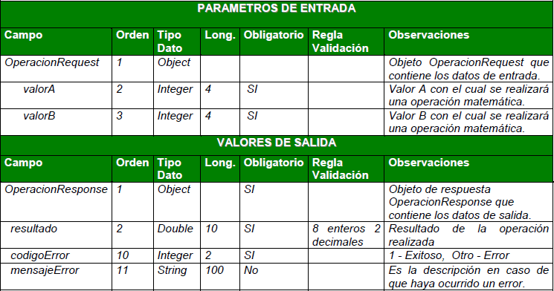

Debe generar la implementación que permita invocar el servicio con los siguientes valores de entrada. (Pseudocódigo)

|  |  |
| --- | --- |
| A | B |
| 25 | 8 |
| 12345 | 546 |
| 0 | 5465 |
| 5465 | 1235 |
| 25 | 125 |

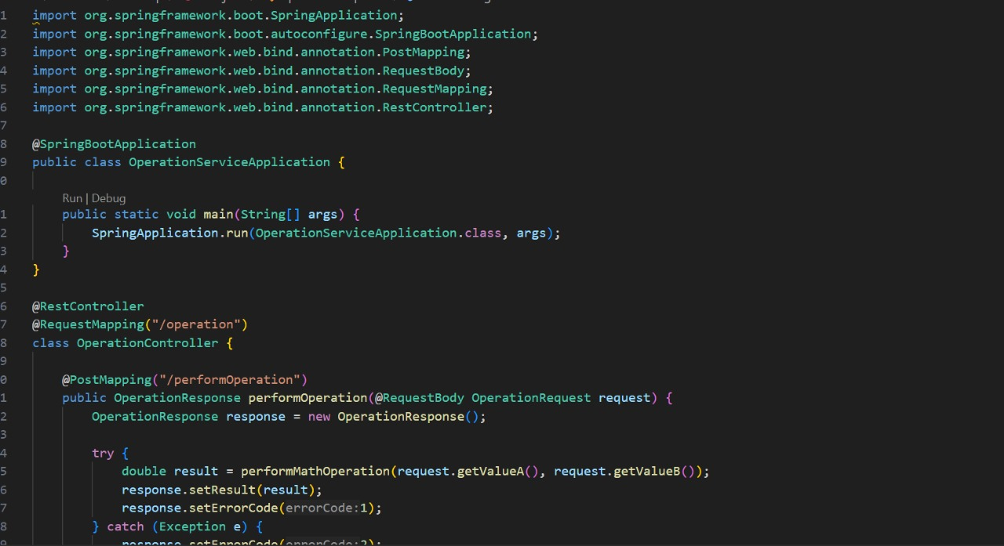

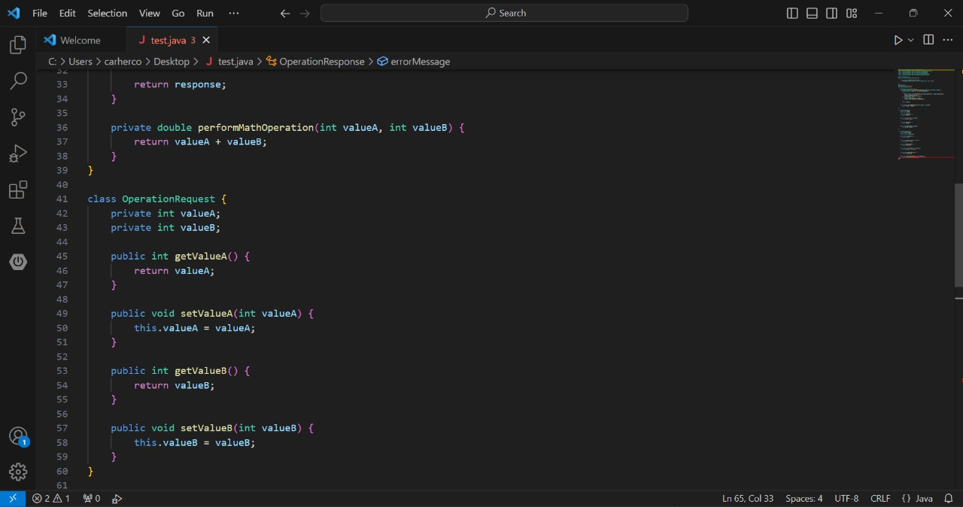

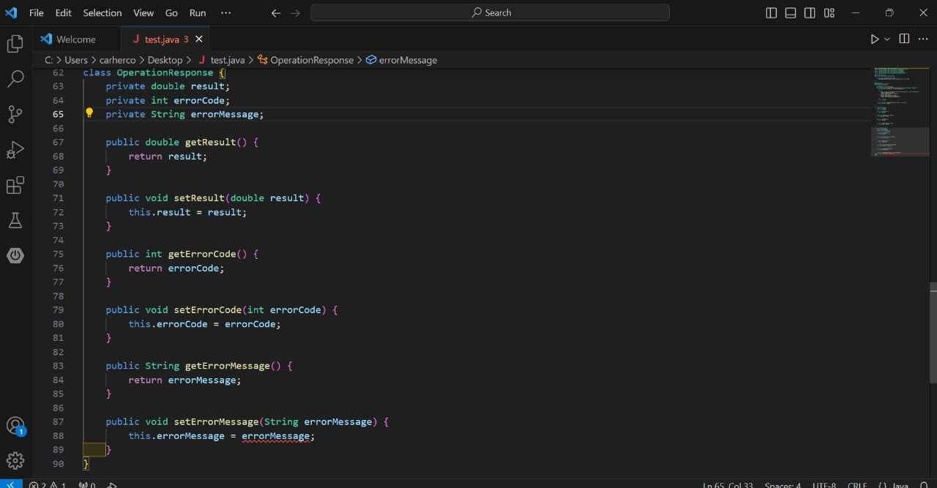

**FIN DE LA PRUEBA TÉCNICA.**